Инвестиционная площадка № 67-08-06
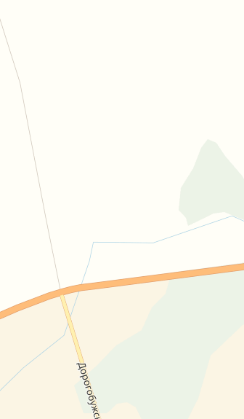  15га |  | 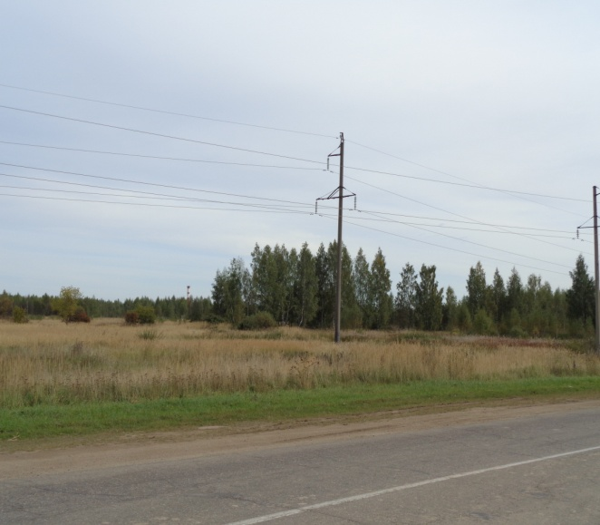
Месторасположение инвестиционной площадки | Смоленская область, г.Ельня, в 100 м на север от пересечения ул.Дорогобужской и кольцевой автодороги г.Ельни (67:08:0010137:26)
Категория земель и вид разрешенного использования | Земли населенных пунктов.  Для производственных целей
Общая площадь | 15,0 га
Форма собственности | Собственность не разграничена
Условия приобретения аренда/выкуп | -аренда – 70000,00 руб. в год,  -выкуп – 300000,00 руб.
Наличие строений (площадь, этажность и высота потолков) | нет
Краткая характеристика инженерной инфраструктуры (в случае ее отсутствия – информация о возможности подключения) | Газоснабжение: точка подключения на расстоянии 200 м, проходит газопровод высокого давления, максимальная мощность 2500 куб.м в час, стоимость подключения ориентировочно 2800 руб. за 1м, срок подключения от 1 до 6 месяцев;  Электроснабжение: по территории участка проходит линия электропередач ПС Ельня10/35 кВт, точка подключения на расстоянии 2,4 км, свободная мощность 1000 кВт(1МВт), срок подключения от 1 до 4 месяцев;  Водоснабжение: точка подключения на расстоянии 1 км, максимальная мощность 3000 куб.м в сутки, тариф на подключение не установлен, срок подключения –в течение 1 месяца;  Водоотведение: точка подключения на расстоянии 100 м, максимальная мощность 5000 куб. м в сутки;  Отопление: не имеется, необходимо строительство.
Транспортная доступность (наличие жд ветки, прилегание автомобильной дороги, наличие и покрытие подъездной автомобильной дороги) | Кольцевая автомобильная дорога Рославль- Ельня- Дорогобуж- Сафоново (с возможностью выезда на трассу Москва –Беларусь), покрытие асфальтобетонное.  Железная дорога Смоленск-Фаянсовая (0,7 км до ответвления)
Дополнительные сведения | Расстояние до ближайших жилых домов - 0,5 км, ограничений использования участка – нет.
Формы поддержки инвестиционной деятельности | Формы поддержки на муниципальном уровне:  1.Освобождение инвестора от арендной платы за земельный участок в размере 100% сроком на 3 года в порядке, предусмотренном нормативным правовым актом Администрации муниципального образования «Ельнинский район» Смоленской области (далее – Администрация муниципального образования).  2. Освобождение инвестора от уплаты арендной платы за пользование имуществом, являющимся муниципальной собственностью в размере 100 % сроком на 3 года в порядке, предусмотренном нормативным правовым актом Администрации муниципального образования.  3.Оказание инвесторам информационной, консультационной и организационной поддержки.  4. Муниципальная поддержка субъектам инвестиционной деятельности в виде освобождения от уплаты налога на срок не более одного финансового года.  5. Оказание имущественной поддержки субъектам малого и среднего предпринимательства на территории муниципального образования «Ельнинский район» Смоленской области путем передачи во владение и (или) пользование муниципального имущества, включенного в перечень муниципального имущества, свободного от прав третьих лиц (за исключением имущественных прав субъектов малого и среднего предпринимательства), предназначенного для предоставления во владение и пользование субъектам малого и среднего предпринимательства и организациям, образующим инфраструктуру поддержки субъектов малого и среднего предпринимательства, а также путем предоставления муниципальной преференции в виде передачи муниципального имущества муниципального образования «Ельнинский район» Смоленской области в аренду без проведения торгов и предоставления льготы по арендной плате.  Формы государственной поддержки:  1. Предоставление субсидий субъектам малого и среднего предпринимательства, заключившим договор (договоры) лизинга оборудования с российскими лизинговыми организациями в целях создания, и (или) развития, и (или) модернизации производства товаров (работ, услуг), на возмещение части затрат на уплату первого взноса (аванса)  2. Предоставление субсидий на возмещение части затрат субъектов малого и среднего предпринимательства, связанных с приобретением оборудования в целях создания, и (или) развития, и (или) модернизации производства товаров  3.Предоставление субсидий субъектам малого и среднего предпринимательства на возмещение части затрат на технологической присоединение к объектам электросетевого хозяйства  4. Сопровождение инвестиционных проектов в рамках «единого окна».
Контактные данные координатора проекта | ФИО |  | Зайцева Елена Ивановна
 | Телефон |  | 8(48146)4-29-09
 | E-mail: |  | admin_elnia@admin-smolensk.ru
 | Эл. адрес сайта (при наличии) |  | elnya-admin.admin-smolensk.ru

